POTENSI BAHAN ORGANIK SEBAGAI PENGATUR KELEMBABAN UDARA PADA BANGUNAN DI DAERAH TROPIS LEMBAB

Putri Herlia Pramitasari¹

¹ Institut Teknologi Nasional Malang/Program Studi Arsitektur, Fakultas Teknik Sipil dan Perencanaan
herlia.pramitasari@gmail.com

ABSTRAK

Kelembaban udara yang tinggi pada daerah beriklim tropis lembab berpengaruh terhadap lingkungan termal bangunan, terutama lingkungan termal ruang dalam. Sementara itu, penggunaan jenis bahan sangat berpengaruh terhadap daya serap uap air dalam ruang. Pemilihan material, khususnya material berpori memiliki kemampuan higroskopisitas (absorbsi dan desorbsi uap air) yang harus dipertimbangkan. Oleh karena itu, pemanfaatan bahan organik yang banyak dijumpai di Indonesia, yaitu sabut kelapa, gambas kering, dan ijuk dikaji lebih lanjut terkait kinerja higroskopisitas dan pengaruhnya terhadap kenyamanan termal. Metode penelitian menggunakan metode eksperimental berupa uji model fisik melalui observasi lapangan. Hasil penelitian didapatkan bahwa bahan organik sangat potensial dijadikan sebagai penyerap kelembaban udara pada ruang dalam bangunan, terutama pada pukul 16.00-06.00.

Kata kunci: Bahan organik, absorbsi dan desorbsi, kelembaban udara

ABSTRACT

The high humidity in humid tropical climate region affects building thermal environment, especially indoor thermal environment. Meanwhile, the use of material very affects to the water vapor absorption in a room. Material selection, especially porous material has hygroscopicity ability (water vapor absorption and desorption) should be considered. Therefore, the organic fiber materials commonly used in Indonesia, such as coconut fiber, squash (gambas), and ijuk are highly potential as air humidity absorbers in a room. This research uses experimental method through physical model tests. The result shows that organic fiber materials are very potential as air humidity absorbers, especially at 16.00-06.00.

Keywords: Organic material, absorption and desorption, air humidity

1. Pendahuluan

Daerah beriklim tropis lembab memiliki ciri tingginya tingkat kelembaban udara dengan tingkat radiasi matahari yang sedang hingga kuat (Lippsmeir, 1994). Strategi pemilihan bahan dinding sebagai komponen selubung bangunan yang dominan harus dapat mencegah rambatan kalor dan mengendalikan kelembaban udara pada bangunan secara optimal.
Kibert (2008) menjelaskan hal-hal yang perlu dipertimbangkan dalam menentukan pemilihan bahan dinding, yaitu resistansi termal, termal mass dari permukaan terluar selubung bangunan, dan penempatan insulasi pada selubung bangunan.
Sementara itu, faktor-faktor yang berpengaruh terhadap kelembaban udara pada bangunan, diantaranya sumber kelembaban, ventilasi dan infiltrasi udara pada selubung bangunan, distribusi aliran udara dan temperatur udara dalam ruang, absorbsi dan desorbsi kelembaban dari permukaan sekitarnya, serta kelembaban absolut ruang luar (Zhang dan Yoshino, 2010). Selain itu, Huang, Kato, Hu, dan Ishida (2011) juga menjelaskan bahwa kelembaban udara pada ruang dalam dipengaruhi oleh penggunaan higroskopis bahan.
Oleh karena itu, pemilihan bahan, proses sirkulasi udara, dan sistem ventilasi udara pada bangunan harus diperhatikan dengan baik untuk mencegah kondensasi internal melalui dinding, sehingga kelembaban udara ruang dalam dapat dikendalikan sekaligus berfungsi sebagai insulasi termal yang optimum.
Shukuya dan Saito (1990) menjelaskan bahwa peran bahan bangunan dalam pengendalian kelembaban udara ruang dalam bangunan sangat penting untuk dikaji secara mendalam, terutama penggunaan bahan berpori di daerah beriklim tropis lembab. Hal ini disebabkan kemampuan absorbsi dan desorbsi uap air bahan berpori dapat meningkatkan beban laten pendinginan dalam bangunan.
Ghali, Katanani, dan Al-Hindi (2011) menjelaskan bahwa penggunaan bahan higroskopis dapat mengurangi variasi kelembaban udara pada ruang dalam bangunan melalui proses absorbsi dan desorbsi. Bahan menyerap uap air saat kelembaban udara pada lingkungan sekitarnya tinggi, sedangkan bahan melepaskan uap air ketika temperatur udara sekitarnya meningkat (Shukuya dan Saito, 1990). Sementara itu, Kundoo (2004) menjelaskan bahwa aliran kalor terjadi dari area dengan temperatur lebih tinggi ke temperatur lebih rendah melalui mekanisme radiasi, konveksi, dan konduksi. Dengan demikian, penggunaan bahan higroskopis berpotensi dalam mengendalikan temperatur udara dan kelembaban udara ruang dalam agar memenuhi kondisi nyaman termal.
6.00
12.00
18.00
24.00
6.00
Time
Temperature
Mean

Gambar 1. Profil temperatur udara ruang luar pada daerah beriklim tropis
(Sumber: Koenigsberger et al, 1974)

Bradshaw (2006) memaparkan parameter kenyamanan termal, yaitu parameter lingkungan (temperatur udara kering, kelembaban udara, mean radiant temperature, dan pergerakan udara) dan parameter personal (pakaian dan aktivitas). Indikator kenyamanan termal berdasar SNI 03-6390-2000 tentang Konservasi Energi Sistem Tata Udara pada Bangunan Gedung, yaitu temperatur udara kering 25 ⁰C ± 1 ⁰C, dan kelembaban relatif 60% ± 10%.
Wonorahardjo (2012) menyatakan bahwa penggunaan jenis bahan dinding masif berupa dinding berat (heavyweight material) yang umum digunakan di Indonesia, seperti batu bata dan beton berfungsi sebagai kapasitor kalor, terutama pada orientasi timur dan barat. Selain itu, dinding berat memiliki kandungan air lebih kecil, sehingga kinerja higroskopisitas bahan menjadi berkurang. Oleh karena itu, diperlukan pemilihan jenis bahan yang dapat berperan sebagai penyerap kelembaban udara ruang dalam melalui aplikasi dinding ringan (lightweight material). Hal ini dimaksudkan sebagai strategi pengendalian kelembaban udara dan pencegahan pemanasan ruang dalam.
Pentingnya pengendalian kelembaban udara melalui dinding dapat dilakukan melalui beberapa cara, di antaranya pemilihan bahan bangunan dengan tepat (Al-Homoud, 2005). Bradshaw (2006) merekomendasikan upaya untuk membantu dalam mengontrol difusi kelembaban udara di daerah beriklim tropis lembab, yaitu dengan tidak menempatkan retarder uap pada ruang dalam bangunan, namun bahan finishing interior harus memiliki permeabilitas yang tinggi. Sementara itu, klasifikasi jenis bahan retarder uap berdasarkan permeabilitasnya, diantaranya bahan breathable yang permeabel terhadap uap air (≥ 10 perms), seperti papan gipsum tanpa cat, insulasi serat kaca, insulasi selulosa, semen, dan bahan bangunan sejenis (Al-Homoud, 2005). Semakin tinggi permeabilitas uap, maka semakin baik bahan tersebut berfungsi sebagai penyerap kelembaban udara ruang dalam.
Di sisi lain, penerapan insulasi termal ikut berpengaruh terhadap aliran kalor melalui dinding yang juga berdampak pada kelembaban udara ruang dalam. Al-Homoud (2005) mengemukakan bahwa insulasi termal adalah bahan atau kombinasi bahan yang saat diterapkan dapat menghambat laju aliran kalor melalui konduksi, konveksi, dan radiasi. Bahan serat organik, seperti selulosa, kapas, kayu, bubur kertas, rotan, atau serat sintetis merupakan salah satu jenis insulasi termal (Al-Homoud (2005) yang dapat diterapkan pada bangunan.
Berdasar kajian di atas, pada penelitian ini dikaji jenis bahan organik yang bersifat permeabel, yaitu sabut kelapa, gambas, dan ijuk kering yang banyak ditemui di Indonesia. Bahan organik tersebut bersifat permeabel, sehingga sangat potensial dikembangkan sebagai penyerap kelembaban udara ruang dalam sekaligus berfungsi sebagai insulasi termal.
Berdasar uraian fenomena di atas, penelitian ini bertujuan untuk menentukan peran bahan organik (sabut kelapa, gambas, dan ijuk kering) terkait daya absorbsi dan desorbsi uap air terhadap temperatur udara dan kelembaban udara ruang dalam, serta bagaimana pengaruhnya terhadap kenyamanan termal dalam ruang.

2. Bahan dan Metode

Secara umum, penelitian ini menggunakan metodologi penelitian kuantitatif melalui metode eksperimental dengan model fisik. Model fisik melalui observasi lapangan diyakini memiliki validitas data yang baik dibandingkan model lain (model digital melalui simulasi program software atau model matematis).

2.1 Metode Pengumpulan Data

Pengambilan data menggunakan dry & wet bulb thermometer untuk mengukur temperatur udara kering-DBT, temperatur udara basah-WBT, dan kelembaban udara relatif (RH). Pengukuran tersebut dilakukan saat kondisi bahan dikeringkan maupun dilembabkan pada ruang dalam dengan kelembaban udara tinggi.

Gambar 2. Alat ukur dry & wet bulb thermometer

Pengumpulan data diperoleh melalui:
- Pengukuran langsung di lapangan menggunakan alat ukur dry & wet bulb thermometer untuk mengukur temperatur udara dan kelembaban udara relatif dalam ruang, di mana secara tidak langsung metode ini digunakan untuk mengetahui kinerja absorbsi dan desorbsi uap air oleh bahan organik. Prosedur eksperimen dilaksanakan melalui dua tahap, yaitu:
- Tahap pengeringan
Penjemuran tiap jenis bahan dilakukan pada area terbuka di tanah lapang saat terkena sinar matahari langsung mulai pukul 11.00-13.00 WIB.
- Tahap pelembaban
Tiap jenis bahan diletakkan dalam kamar mandi, di mana tiap jenis bahan diletakkan di atas cawan air, namun tidak boleh terkena air. Observasi ini dilakukan dalam waktu 24 jam dengan interval tiap empat jam untuk melihat kinerja kelembaban udara terkait evaporative cooling bahan organik.
- Pengumpulan data sekunder melalui studi literatur dan artikel penelitian ilmiah (untuk menentukan variabel penelitian dan sebagai panduan dalam interpretasi hasil penelitian).
Berikut ini model uji tiap jenis bahan organik yang dibuat. Densitas bahan pada penelitian ini berbeda karena terdapat perbedaan karakteristik fisik tiap jenis bahan, sehingga terdapat kendala dalam menyamakan densitas. Tiap model dibentuk dalam kawat ram untuk memudahkan pemasangan bahan.

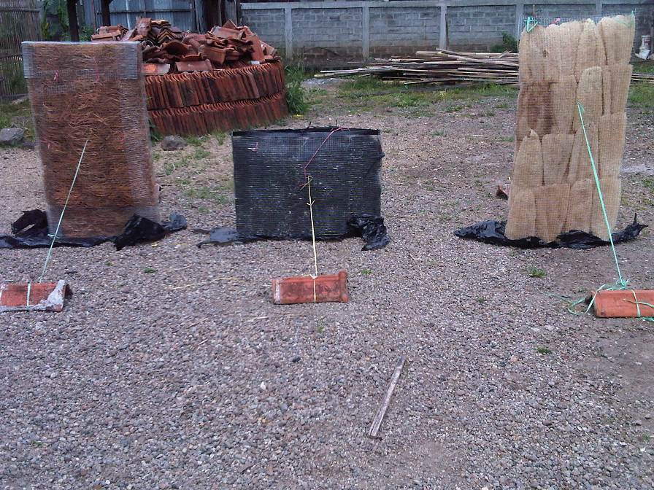

Gambar 3. Sabut kelapa, gambas, dan ijuk dikeringkan dengan sinar matahari langsung

2.2 Metode Analisis Data

Penggunaan metode analisis distribusi terhadap temperatur udara dan kelembaban udara relatif bahan organik digunakan untuk mengetahui pengaruhnya terhadap kinerja absorbsi dan desorbsi uap air bahan dikaitkan pula dengan indikator kenyamanan termal yang dikaji secara deskriptif-evaluatif merujuk pada kajian teori sebelumnya.

3. Hasil dan Diskusi

Densitas bahan tiap jenis serta organik yang digunakan sebagai model fisik pada observasi lapangan dapat dilihat pada gambar 3, dimana densitas terbesar terdapat pada bahan ijuk.

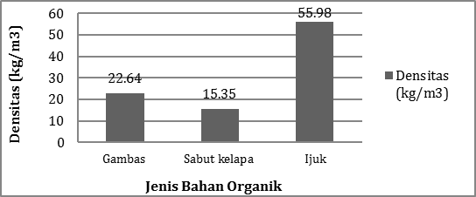

Gambar 4. Densitas (kg/m³) tiap jenis serat organik

Berdasar gambar 4, dapat ditunjukkan bahwa profil temperatur udara dalam ruang yang lembab meningkat saat pagi hingga sore hari, sementara mengalami penurunan saat malam hingga pagi hari, di mana temperatur udara kering dalam ruang masih memenuhi kondisi nyaman termal dalam ruang.
Berikut profil temperatur udara dan kelembaban udara relatif dalam ruang yang telah dilembabkan, di mana seluruh bahan organik diletakkan di dalamnya untuk mengetahui pengaruhnya terhadap kinerja absorbsi dan desorbsi uap air dan kaitannya terhadap kenyamanan termal.

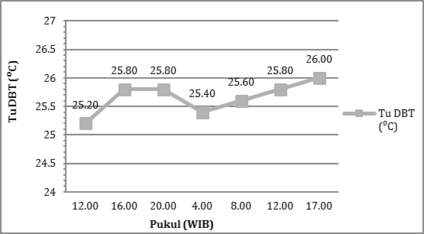
Indikator kenyamanan termal temperatur udara (SNI 03-6390-2000)

Gambar 5. Profil temperatur udara ruang dalam dengan kelembaban udara tinggi dikaitkan dengan indikator kenyamanan termal berdasar SNI 03-6390-2000

Sementara itu, profil kelembaban udara relatif dapat dilihat pada gambar 5, di mana menunjukkan bahwa RH pada ruang yang lembab mengalami penurunan saat malam hari (pukul 20.00) hingga pagi hari (pukul 4.00), dan pukul 12.00, dan meningkat saat pagi hari (pukul 8.00) dan sore hari (pukul 17.00). Namun, profil RH tersebut masih melebihi indikator kenyaman termal berdasar SNI 03-6390-2000.

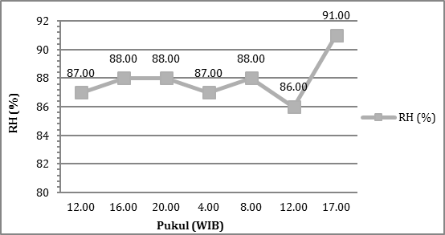

Gambar 6. Profil kelembaban udara relatif pada ruang dalam
dengan kelembaban udara tinggi

Merujuk pada teori oleh Shukuya dan Saito (1990) dan Koenigsberger et al (1974), dari gambar 5 dapat ditunjukkan bahwa daya absorbsi uap air bahan organik berpotensi terjadi saat kelembaban udara relatif lingkungan sekitarnya tinggi, yaitu saat sore hingga pagi hari (pukul 16.00-06.00). Oleh karena itu, RH pada ruang dalam yang lembab menjadi menurun saat malam-pagi hari (pukul 20.00-04.00). Namun, perlu kajian lebih lanjut terkait efektifitas bahan dalam menurunkan profil RH dalam ruang agar dapat memenuhi indikator kenyamanan termal dalam ruang. Hal ini dapat bergantung dari jenis bahan, densitas, ataupun tekstur bahan agar kinerja higroskopisitas bahan berfungsi optimum.
Sedangkan dari gambar 6 didapatkan bahwa daya desorbsi uap air oleh bahan organik berpotensi terjadi saat temperatur udara lingkungan sekitarnya tinggi, yaitu saat pagi-siang hari (pukul 06.00-14.00). Oleh karena itu, temperatur udara pada ruang dalam yang lembab menjadi meningkat saat pagi-sore hari (pukul 08.00-17.00) karena uap air dilepaskan kembali menuju ruang dalam bangunan.
Berdasarkan analisis tersebut, didapatkan bahwa bahan organik sangat berpotensi untuk mengendalikan kinerja temperatur udara dan kelembaban ruang dalam bangunan dengan daya absorbsi dan desorbsi bahan higroskopis yang efektif. Tekstur kasar bahan organik dan sifat porus bahan turut memperbesar sifat higroskopisitas bahan melalui mekanisme absorbsi dan desorbsi uap air, sehingga berfungsi optimal sebagai penyerap kelembaban udara.
Selain itu, pengaruh densitas, jenis tekstur, besar pori, dan tingkat kekakuan bahan turut mempengaruhi daya higroskopisitas bahan organik, dimana semakin kaku dan padat, tekstur permukaan bahan makin halus, serta pori-pori bahan makin besar, maka potensi kinerja higroskopisitas bahan makin kecil.
Berdasarkan pertimbangan di atas, dapat diketahui bahwa bahan serat organik sangat potensial untuk dikembangkan lebih lanjut sebagai bahan penyerap kelembaban ruang dalam bangunan. Namun, perlu dikaji lebih lanjut terkait pengaruh densitas, jenis tekstur, besar pori, dan tingkat kekakuan bahan terhadap kinerja higroskopisitas bahan serat organik.

4. Simpulan

Penelitian ini didapatkan hasil bahwa bahan organik, seperti sabut kelapa, gambas, dan ijuk kering sangat potensial untuk dijadikan sebagai pengatur atau pengendali kelembaban udara pada ruang dalam agar dapat memenuhi kondisi nyaman termal, khususnya di daerah beriklim tropis lembab. Daya absorbsi uap air oleh bahan organik berpotensi terjadi saat sore hingga pagi hari (pukul 16.00-06.00), di mana kelembaban udara relatif lingkungan sekitarnya tinggi. Sedangkan daya desorbsi uap air oleh bahan organik berpotensi terjadi saat saat pagi-siang hari (pukul 06.00-14.00), di mana temperatur udara lingkungan sekitarnya tinggi.

Ucapan Terima Kasih

Penulis ucapkan terimakasih sebesar-besarnya kepada pembimbing tesis Bapak Surjamanto W. (Dosen Arsitektur, SAPPK, ITB) dan F. X. Nugroho Soelami (Dosen Teknik Fisika, Fakultas Teknologi Industri, ITB), sehingga dapat dihasilkan jurnal ini sebagai studi awal untuk pengembangan studi material lebih lanjut.

Daftar Pustaka

Al-Homoud, M. S. (2005). Performance Characteristics and Practical Applications of Common Building Thermal Insulation Bahans, Building and Environment, 40, pp. 353–366.
Bradshaw, V. (2006). The Building Environment: Active and Passive Control Systems. USA: John Wiley & Sons, Inc.
Ghali, K., Katanani, O., dan Al-Hindi, M. (2011). Modeling the Effect of Hygroscopic Curtains on Relative Humidity for Spaces Air Conditioned By DX Split Air Conditioning System, Energy and Buildings, 43, pp. 2093–2100.
Huang, H., Kato, S., Hu, R., dan Ishida, Y. (2011). Development of New Indices to Assess the Contribution of Moisture Sources to Indoor Humidity and Application to Optimization Design: Proposal of CRI(_{H}) and A Transient Simulation for the Prediction of Indoor Humidity, Building and Environment, 46, pp. 1817-1826.
Kibert, C. J. (2008). Sustainable Construction: Green Building Design and Delivery-Second Edition. USA: John Wiley & Sons, Inc.
Koenigsberger, O. H., Ingersoll, T. G., Mayhew, A., dan Szokolay, S. V. (1974). Manual of Tropical Housing and Building-Part 1 Climatic Design. London: Dai Nippon Printing Co.
Kundoo, A., dkk. (2004). Sustainable Building: Design Manual-Volume 2. New Delhi: The Energy and Resources Institute.
Lippsmeier, G. (1994). Bangunan Tropis-Edisi ke-2. Jakarta: Erlangga.
Shukuya, M. dan Saito, M. (1990). Simulation of Indoor Air Humidity Using Control Volume Heat and Moisture Balance Method, Energy and Buildings, 14, pp. 373-384.
SNI 03-6390-2000. Konservasi Energi Sistem Tata Udara pada Bangunan Gedung.
Wonorahardjo, S. (2012). New Concepts in Districts Planning, Based on Heat Island Investigation, Social and Behavioral Sciences, 36, pp. 235-242.
Zhang, H. dan Yoshino, H. (2010). Analysis of Indoor Humidity Environment in Chinese Residential Buildings, Building and Environment, 45, pp. 2132-2140.

